НОВАЯ ЗАВИСИМОСТЬ?!ЧТО ДОЛЖНЫ ЗНАТЬ РОДИТЕЛИ О СНЮСЕ?!

Снюс — новый «модный» аналог сигаретам среди молодых людей и подростков. Однако «аналог» в этом случае не означает «менее вредный». Снюс очень опасен, он токсичнее обычного табака в 7-10 раз и очень быстро вызывает никотиновую зависимость. Психическая и физическая зависимость от снюса гораздо сильнее зависимости от обычных сигарет. В большинстве стран Европы снюс был запрещен еще в 1993 году. В России снюс также является запрещенным, однако купить его подросткам не составляет труда. Снюс ввозят в Россию под видом жевательного ,сосательного табака. Его продают в интернете и в табачных магазинах. Потребление снюса школьниками и молодыми людьми неуклонно растет
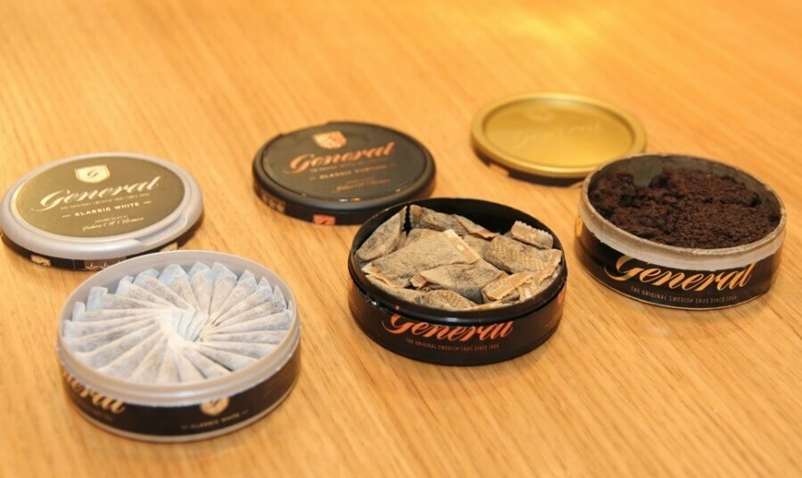
Заявления о том, что снюс безвреден или менее вреден, чем обычные сигареты — заблуждение и ложь продавцов
Что из себя представляет снюс и как он выглядит?
Снюс изготавливают из измельченных табачных листьев и пакуют в пакетики, снюс не нужно курить, его помещают между губой и десной, что делает употребление табака незаметным для окружающих.
Несмотря на то, что снюс это бездымный табак, он очень вреден и содержит более 30 химических веществ с канцерогенным эффектом.
Никотин и другие вещества высвобождаются из снюса в слюну, сразу попадая в кровоток, через слизистую полости рта. Если в сигарете содержится 1,5 мг никотина, то от снюс его можно получить до 25 мг за раз!

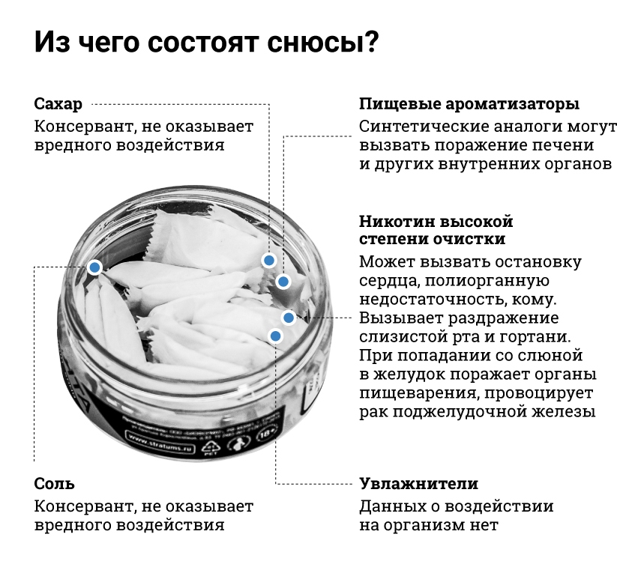

Если вы, ваши знакомые или дети употрябляют снюс, обязательно обратитесь к наркологу за консультацией, зависимость от снюса очень сильна и опасна, отказаться от неё самостоятельно удаётся не многим.
Берегите себя и следите за тем, чем увлекаются ваши дети, что они ищут в интернете и на что тратят карманные деньги.
Постарайтесь иметь доверительные отношения с детьми, чтобы они всегда могли обратиться к вам за помощью.

